GA7-220501096-AA1-EV01 Informe técnico de plan de trabajo para construcción de software.

Aprendices:

Jefferson Garcia

Instructor:

Ing. Duvan Leandro Vanegas Cortazar

Programa: Tecnología en análisis y desarrollo de software

Servicio Nacional de Aprendizaje - SENA

7 de julio del 2024

De acuerdo al proyecto que venimos desarrollando Emely y yo, sobre el desarrollo de un sitio web que permita administrar la gestión de un servicio de una biblioteca universitaria, a traves de dos roles principalmente, uno el administrador y dos el gestor del servicio. Este proyecto tambien debe ir asociado a una base de datos que almacene la informacio recibida en solicitud del servicio por parte del usuario y recogida en un formulario web.

A partir de lo anterior, contar con un sistema de control de versiones es muy importante, ya que tanto Emely y yo estaremos desarrollando el proyecto mencionado, por ello considero importante utilizar GIT, ya que de acuerdo a lo leido, es un sistema que recibe soporte en línea y es bastante estable para el desarrollo de proyectos y es gratuito, aspectos que nos permitiran como equipo desarrollador, poder instalarlo en nuestros equipos y ejecutarlo de acuerdo a las instrucciones recibidas.

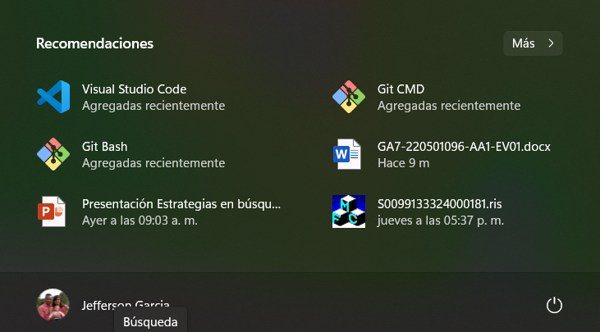

*Figura 1. Software instalado*

Así mismo, GIT nos da la opción de ramificación, según entiendo, eso nos permite mantener un control de versiones de los diferentes módulos que tenemos del proyecto, como el módulo de descripción de la solicitud, asignación de solicitud y gestión de la solicitud.

También nos mostrara un historial de cada uno de los cambios realizados al código, facilitando así una recuperación del código anterior en caso de aplicar cambios que generen un error o bug en el software.

Una función que me llamo bastante la atención es la opción de clonación del código, lo cual nos sirve como una copia de seguridad en caso de fallas o perdidas del código.

En conclusión, GIT será el sistema de control de versiones que utilizaremos para nuestro proyecto y el cual ya he instalado en el computador donde estamos desarrollando el proyecto.